Brites

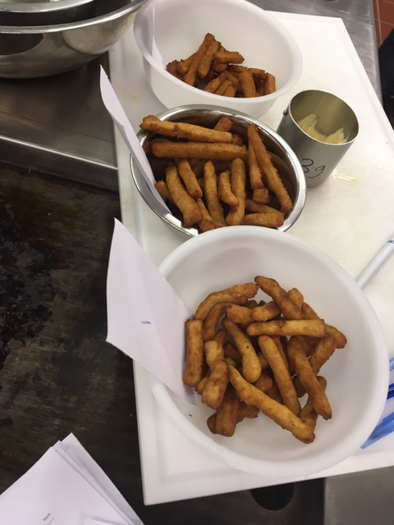

Stichting Grien
Theo Jansma

Materiaal en Methode
Producten
Brood
Aardappelen
Zout
Water
Saus/dip
Machines
Hobart
Spiraalkneder
Frituur
Harmonicames
Deegschraper
Bakpapier

Methode
- Breek het brood in kleine stukjes
- Zet de frituur alvast aan op 180 graden Celcius.
- Voeg de ingrediënten bij elkaar in de Hobart.
- Zet de spiraalkneder vast in de Hobart en mix het rustig om stand 2.
- Na 5 minuten uitzetten, met de deegschaper de zijkanten meenemen en nog 3 minuten op stand 4.
- Pak het “deeg” uit de Hobart en leeg het op het bakpapier.
- Maak het plat tot een hoogte van 1,2 cm.
- Zet de harmonicames op 1,2 cm en ga door het “deeg” heen.
- Snij het geheel door de midden als het te lang is.
- Leg de “patat” in de frituurmand en laat het voor 3 minuten bakken.
- Laat de Brites uitlekken en ze zijn klaar om opgegeten te kunnen worden.

Andere manieren om tot de juiste grootte Brites te komen
- Raspatatmachine, alleen is hiervoor de juiste grote nodig. Deze is er (nog) niet.
- Stopmachine, te veel druk zetten. Deeg is te dik om er makkelijk doorheen te krijgen. Geprobeerd om het deeg dunner te krijgen, helaas valt de smaak dan weg.

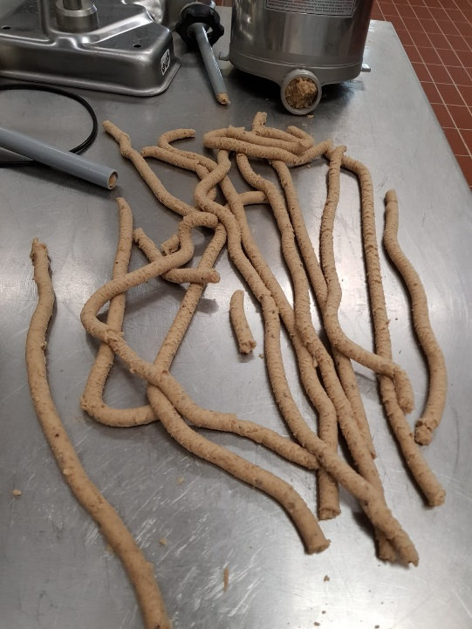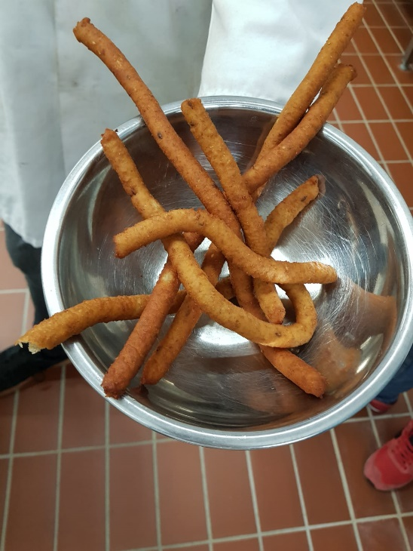
Foto’s stopmachine

